THỰC ĐƠN NGÀY 12 THÁNG 9 NĂM 2022

ĂN SÁNG  -Sữa Netsure  -Sửa dollac  -Bún riêu  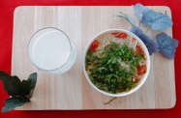 | ĂN TRƯA  -Cơm  -Cá thu sốt Mayjoinaise  -Canh bí xanh nấu tôm  -Chuối cau  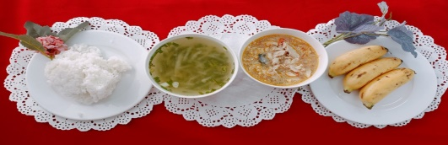 | ĂN XẾ  -Soup bông cải nấu thịt  -Yaourt  